

《教育实习管理系统》

课程设计说明书

|  |  |  |  |  |
| --- | --- | --- | --- | --- |
| 组别 | 学号 | 姓名 | 主要贡献排名 | 教师评分 |
| 6 | 2023030251039 | 王帅珂 | 20% |  |
| 2023030251029 | 马旭 | 16% |  |
| 2023030251034 | 仝雨泽 | 15% |  |
| 2023030251037 | 王俊彪 | 19% |  |
| 2023030251048 | 尹盛宽 | 15% |  |
| 2023030251023 | 梁晨 | 15% |  |
|  |  |  |  |

课程名称： Web前端技术实训

院 系： 数学与计算机科学学院

专 业： 计算机科学与技术专业

年 级： 2023 级

完成时间： 2024 年 6 月25 日

1. 项目介绍

项目背景: 基于 Vue3 搭建项目基础架构，紧跟时代发展。此项目主要聚焦实习管理功能，旨在为学生实习管理提供便利，追求方便快捷的操作体验，功能丰富却不繁杂，使用简单易上手。项目目标：* 提供高效、便捷的实习管理解决方案，提升实习管理的整体效率和质量。* 构建一个稳定、安全且易于维护的实习管理系统，确保数据的准确性和完整性。* 优化用户操作流程，减少不必要的繁琐步骤，提高用户满意度。* 实现对实习过程的全面跟踪和管理，为学生、教师和管理员提供清晰的实习进展视图。用户需求：* 管理员需要能够全面掌控实习相关的各类信息，包括但不限于学生和教师的数据、实习单位和计划的发布与管理，同时能够及时发布重要通告。* 教师期望能够方便地管理自己班级的学生数据，灵活发布实习任务和收取作业，并且能够记录和管理自己的教学工作内容。* 学生希望能够清晰地了解实习岗位信息、任务要求和成绩情况，同时能够便捷地提交作业和查看通告。 * 所有用户都要求系统具有良好的用户界面和响应速度，操作简单易懂，数据展示直观明了。

1. 项目设计

项目设计主要由学生、教师和管理端三个页面组成。在不同人员登录后会有不同的页面和功能。

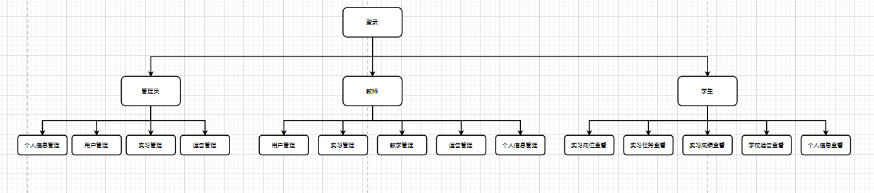

学生端是对自己实习相关信息的查看，包括实习岗位的查看、实习任务、学生通告和实习成绩的查看，提交当前学生对应指导老师发布的实习作业。

学生端的实习作业页面如果教师和管理端没有开放权限则无法查看。

管理端发放的实习岗位，教师端发放的实习作业，会实时显示在对应学生页面内。

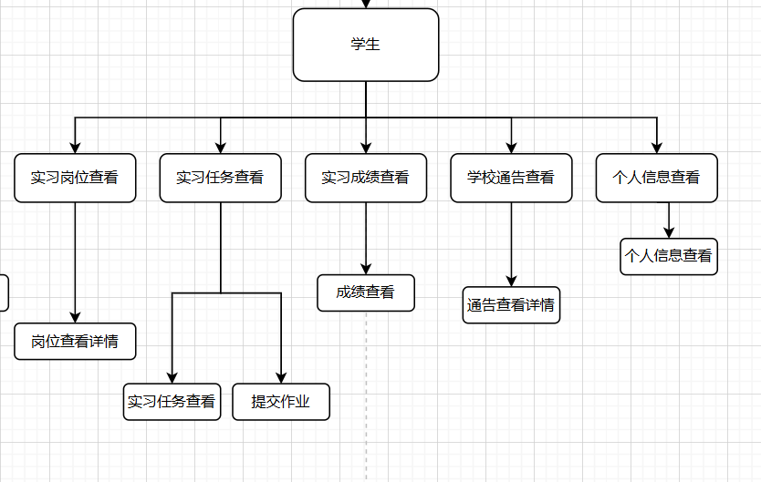

教师端进去后在右上角可以更改和查看自己的个人信息和退出登录，教师端的功能有用户管理，管理学生的信息，以及增加记录主题活动。实习管理可以查看由管理端发放的对应班级的实习计划以及所开放的实习单位，可以发放实习任务，由学生端提交的作业，以及查看实习成绩。还可以进行教学管理，可以添加自己的听课记录，授课记录，教案管理和教学反思。可以记录教研活动，可以查看管理端发放的通告。

教师端的实习管理整体，如果管理端没有开发权限则视为不是指导老师，是普通教师只能进行班级和教学的管理。

教师端的学生只能查看自己的学生看不见其他教师的学生，教研活动只能编辑自己发放的，其他教师发放的只能查看不能编辑。

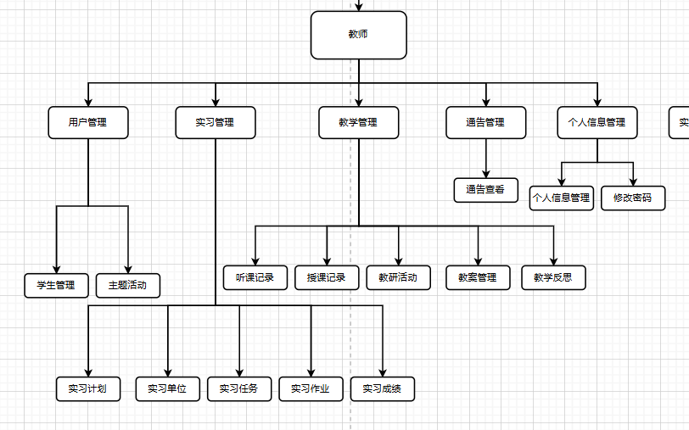

管理端右上角可以查看和编辑自己的信息和密码。可以编辑学生和教师的账户，可以进行实习管理，进行实习计划和实习单位的发放，以及实习成绩。进行通告的发放。

管理端发放的实习计划和实习单位已经通告是独有的，在教室页面只能查看不能编辑，管理端可以管理教师的实习权限。

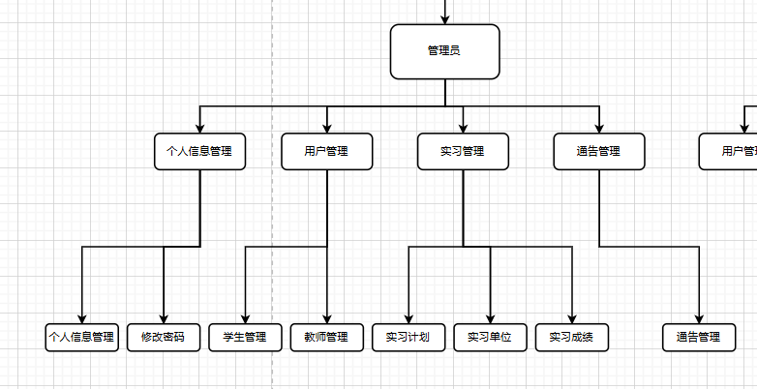

1. 功能实现（包括前台具体功能实现、后台具体功能实现）
2. ：前台具体功能实现

登录页面由后端判断是否存在登录账户，如果存在则成功登录。

前台的数据都是由axios接受后端的数据如果存在则正常使用，不存在报错，信息也无法显示出来。

前台的页面大部分都是由element plus框架提供，其余存放在对应vue中。

前台功能都由vue3编辑，使用了setup语法糖可以更加快捷并且清晰易懂、方便的编写前台对应的功能。

路由使用router-server编辑使用的history模式。

1. ：后台具体功能实现

后台数据库部分使用的mysql数据库，方便对数据的管理，使用了图形化软件，这里使用的Navicat Premium 17。

连接部分使用node.js，用js命令来连接数据库，以及生成对应的后端api接口，每个表的管理根据需求大至都有增删改查等操作。再有前台在api接口接受数据。

1. 作品设计效果图

登录页面

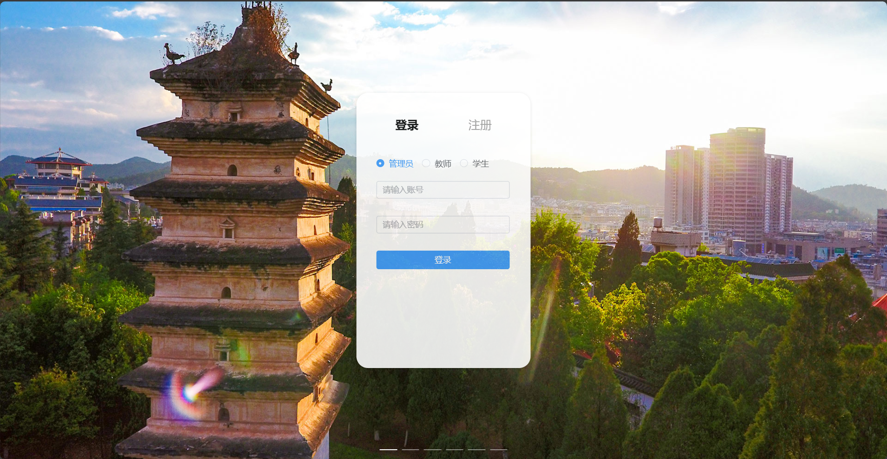

管理员页面

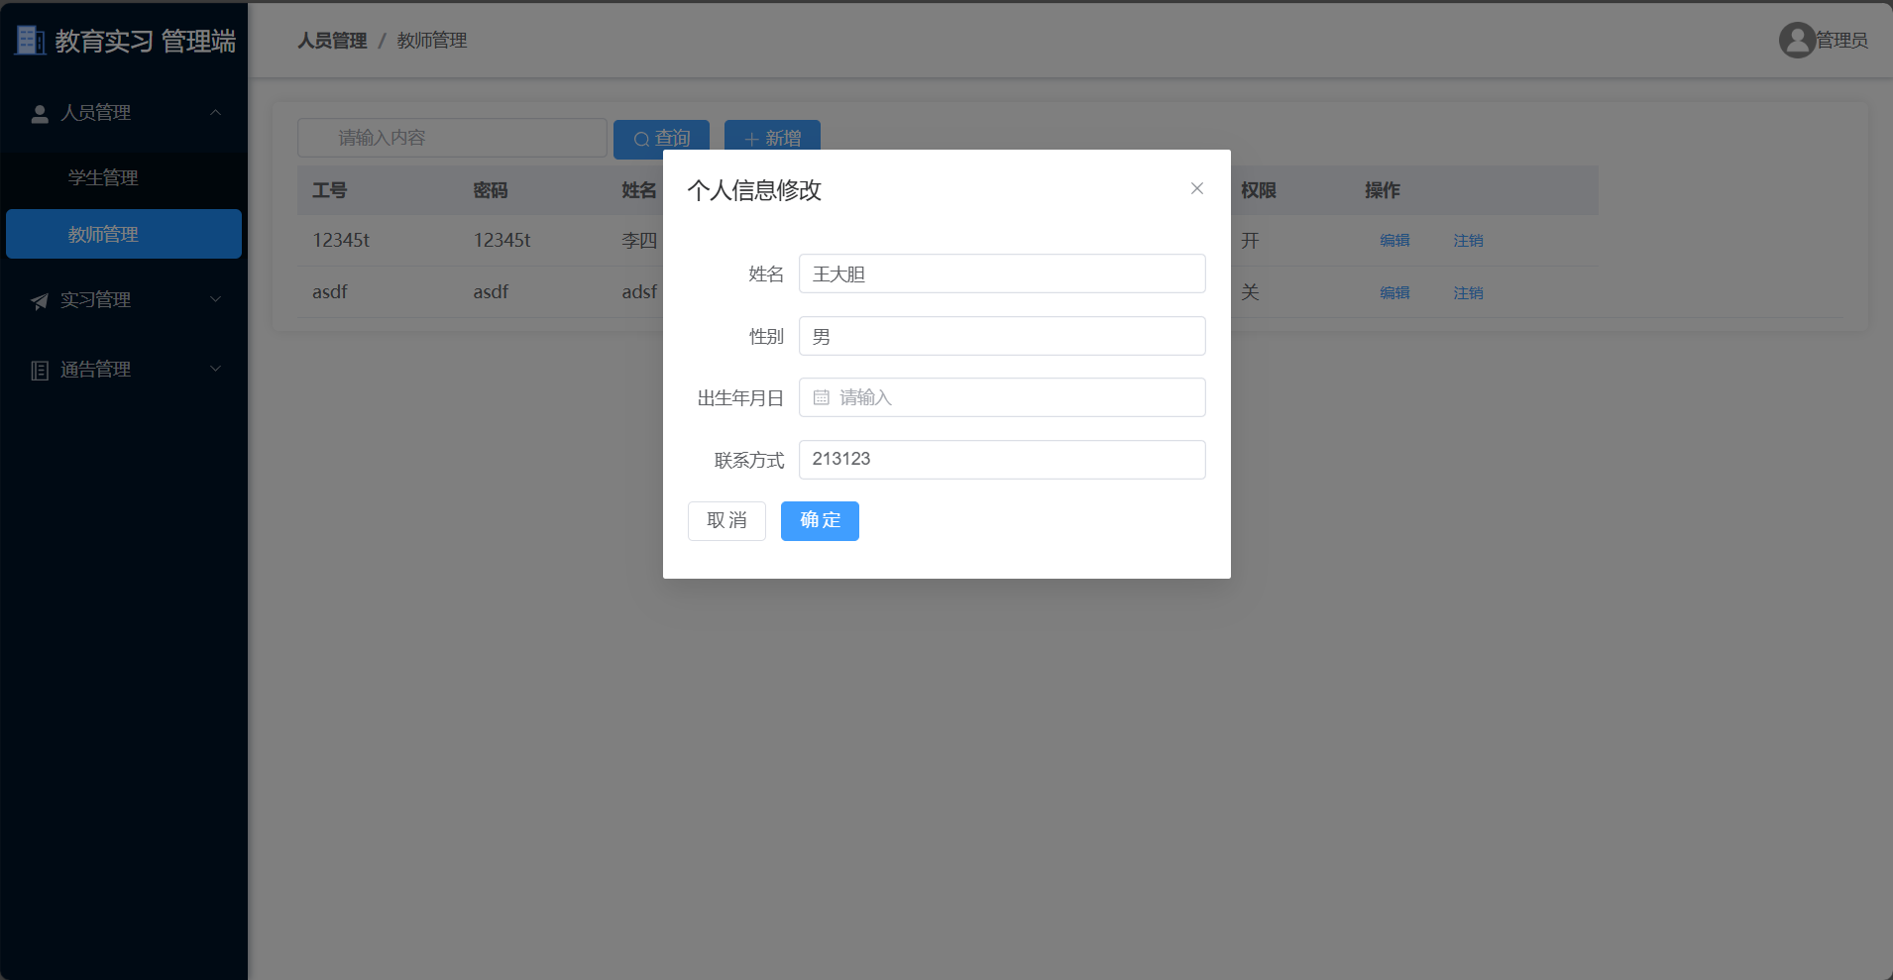

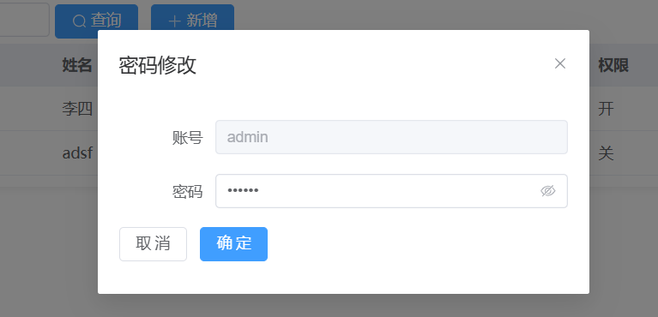

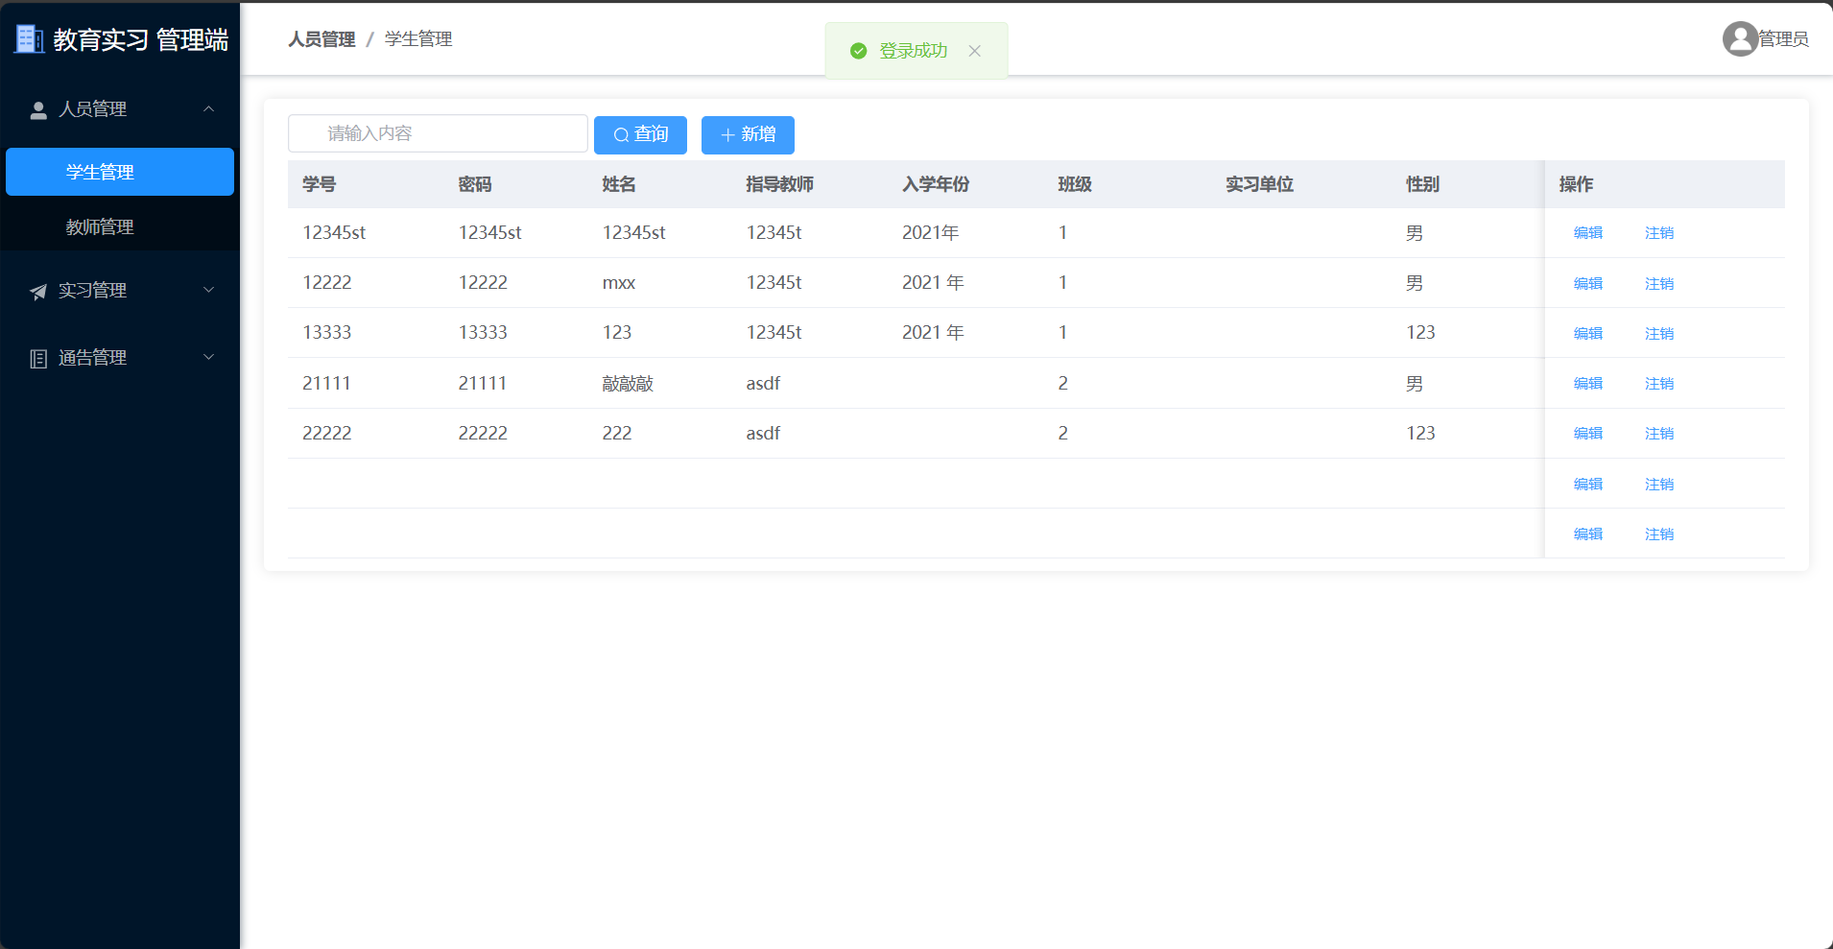

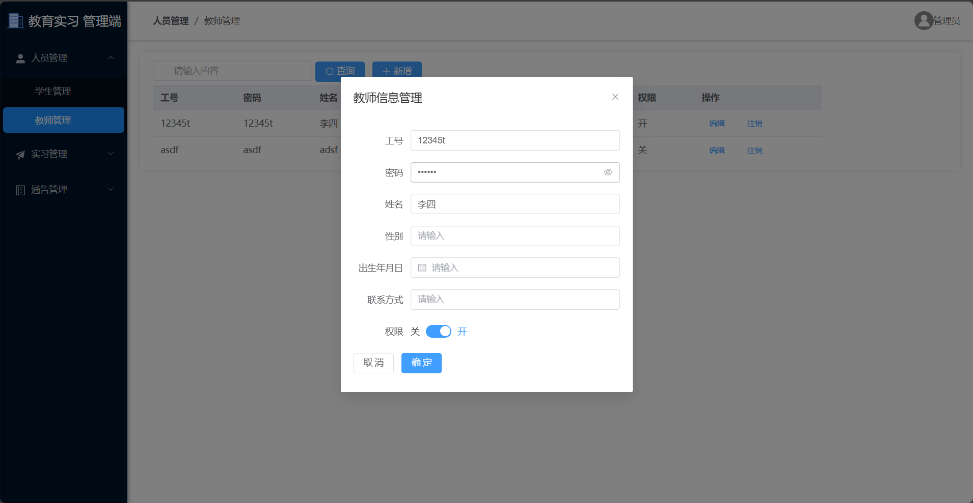

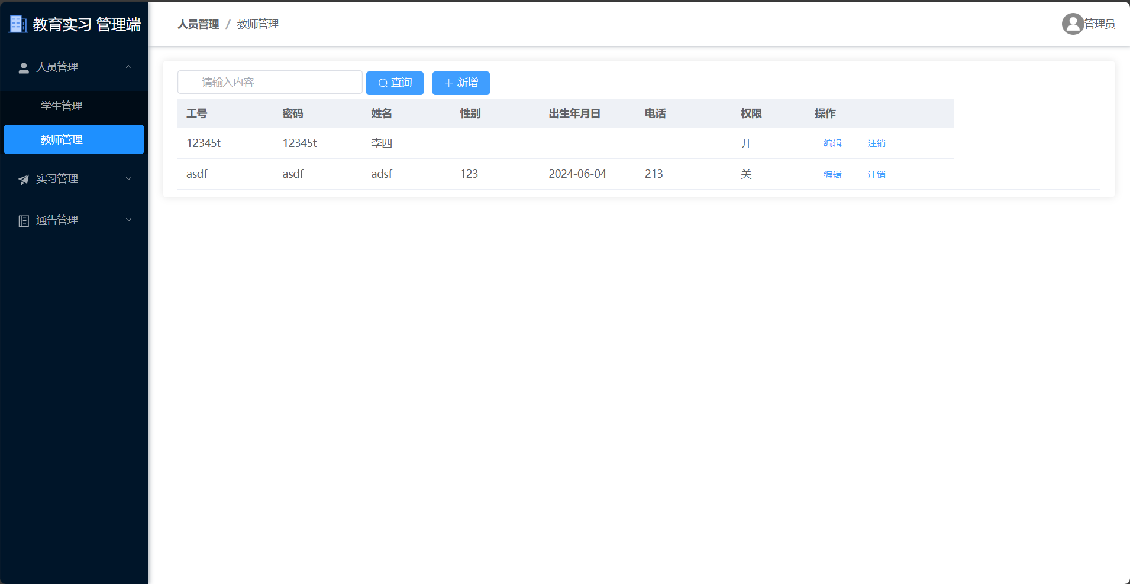

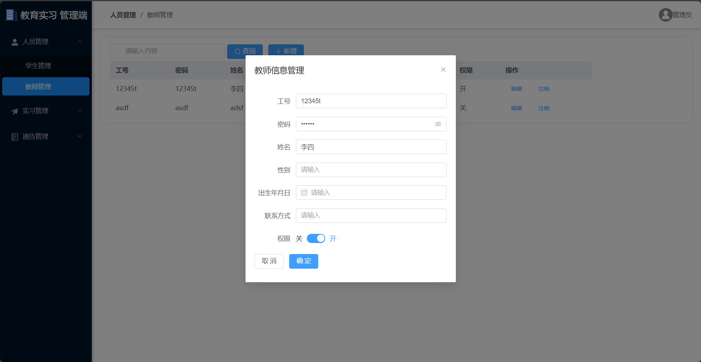

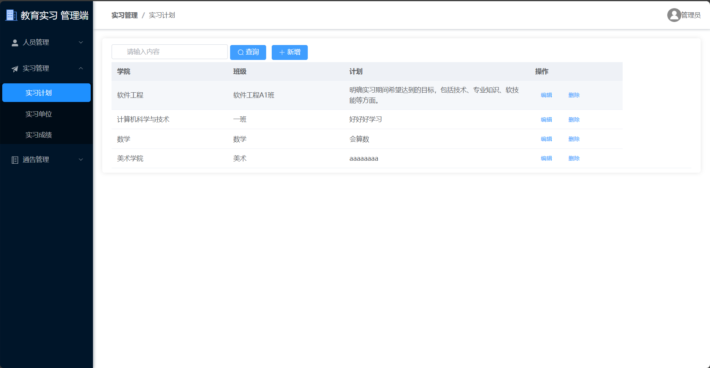

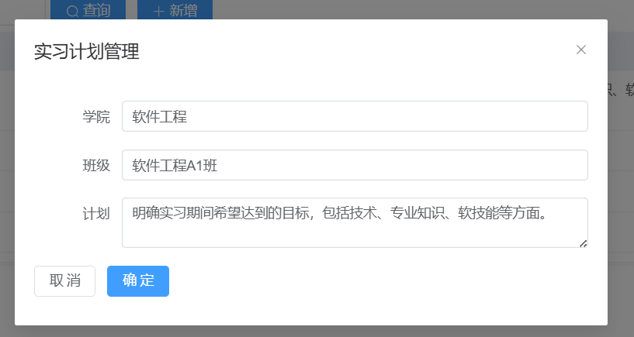

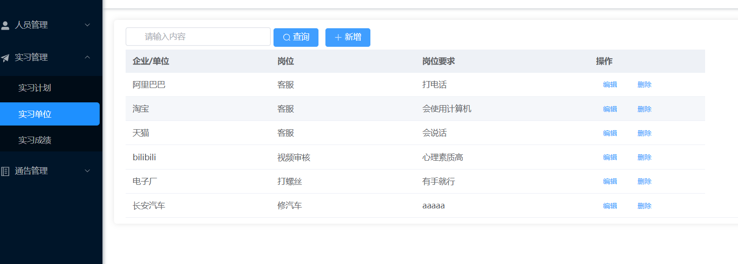

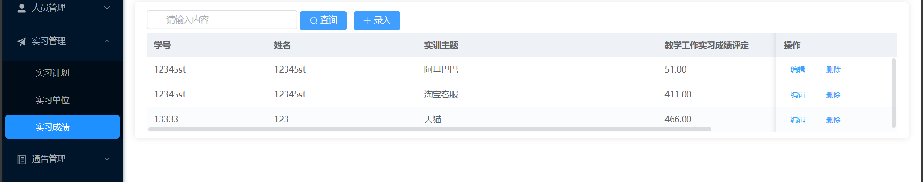

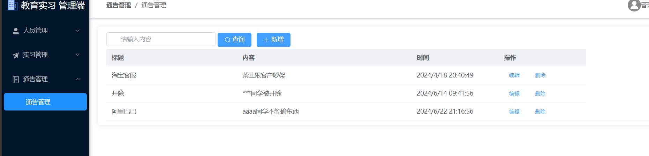

教师端

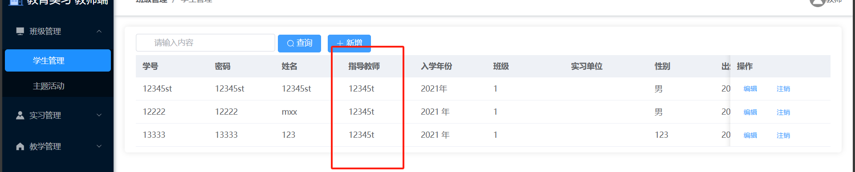

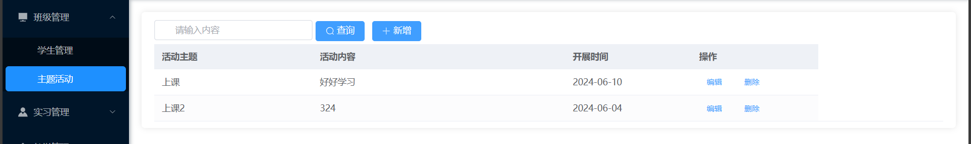

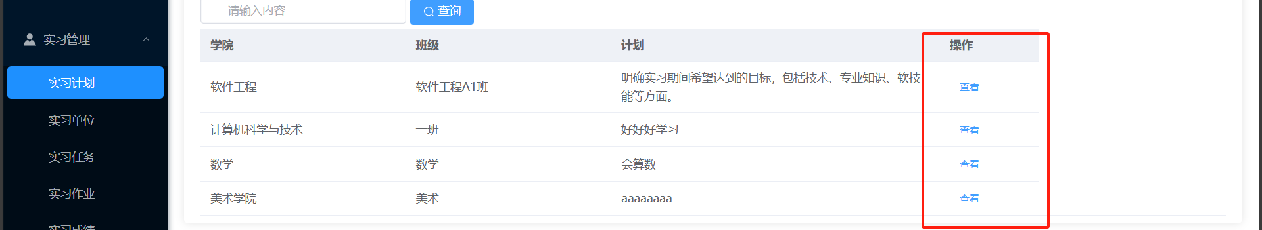

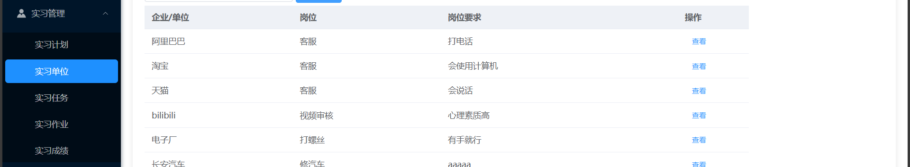

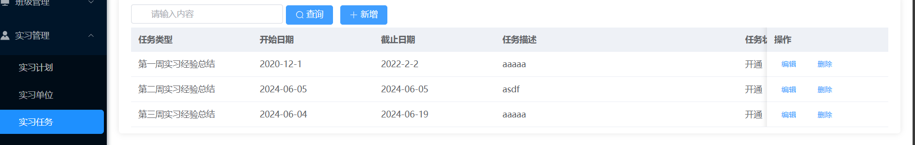

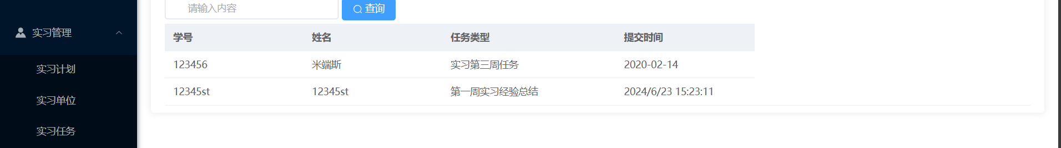

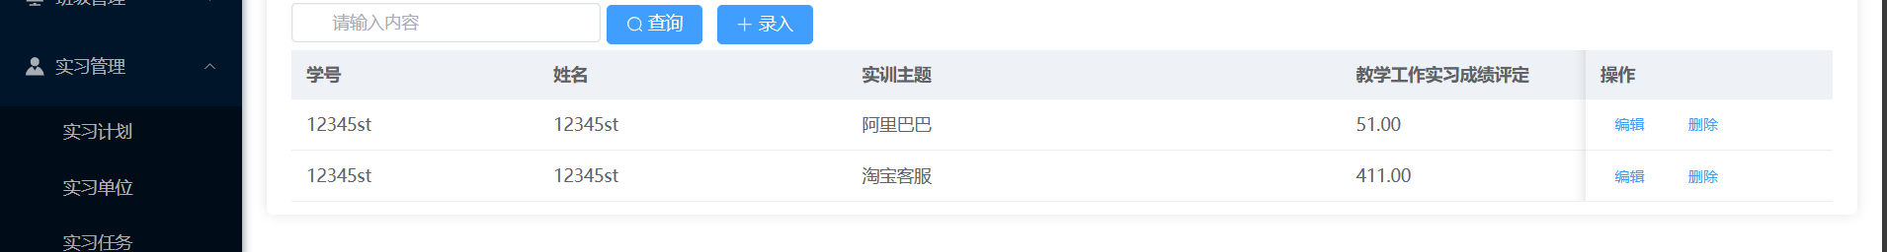

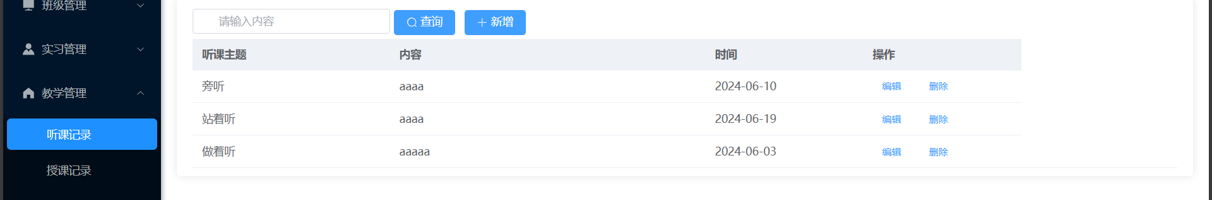

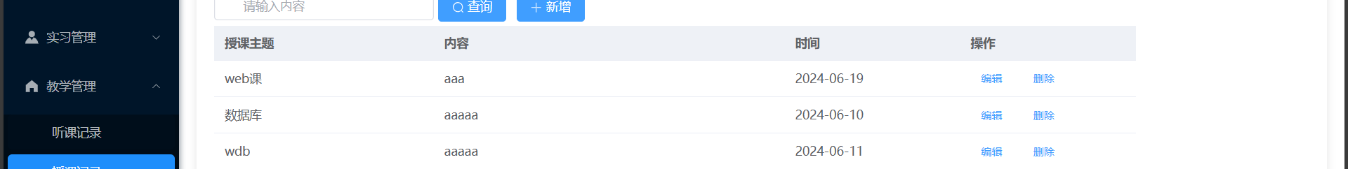

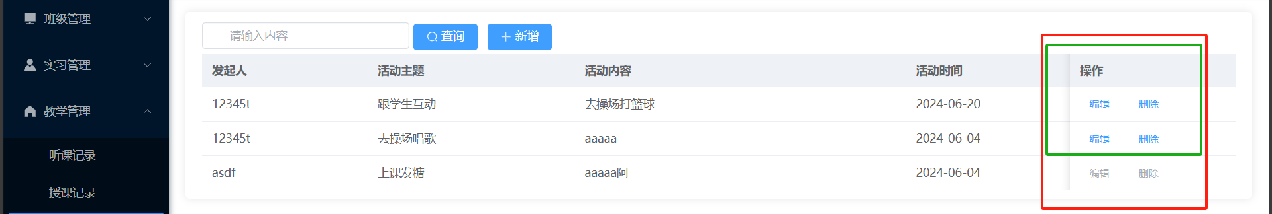

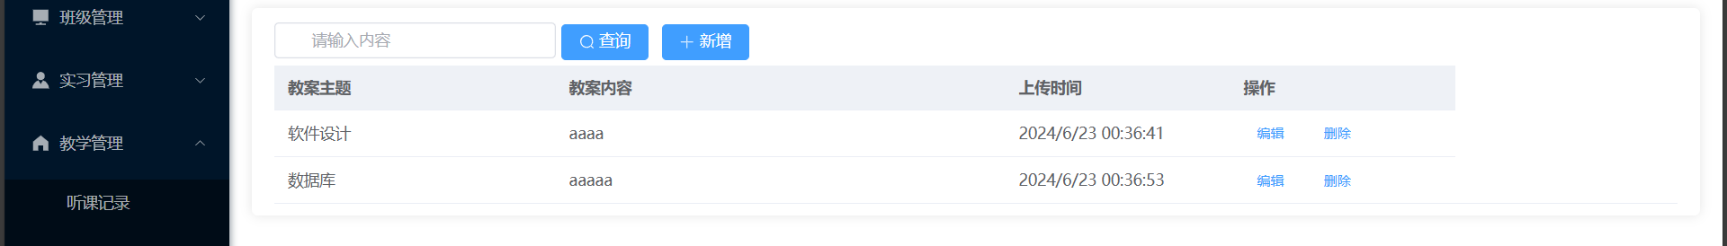

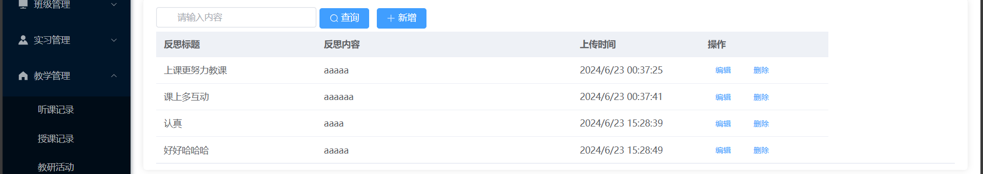

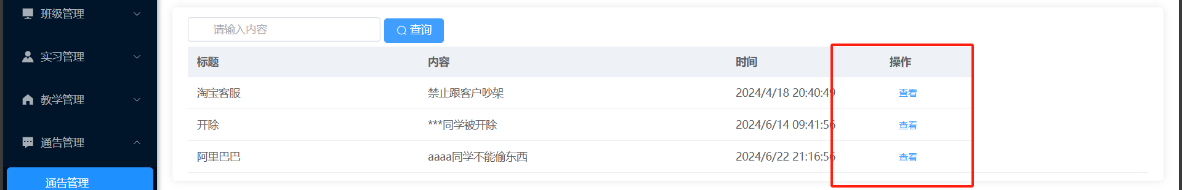

学生端

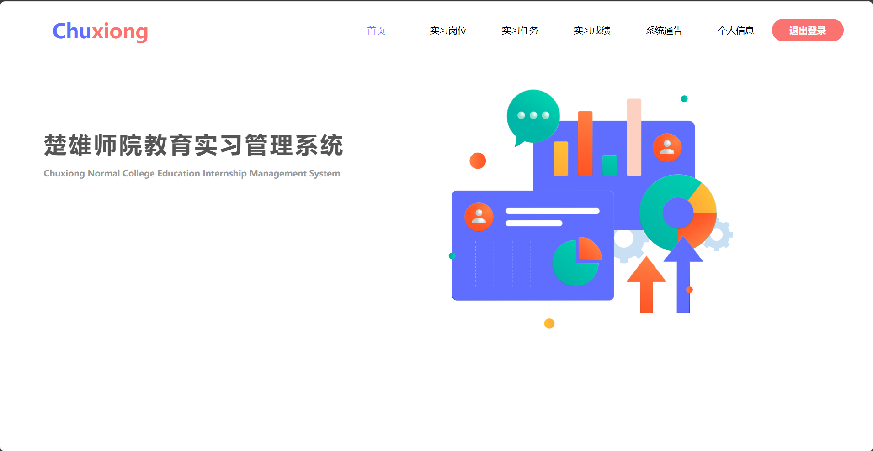

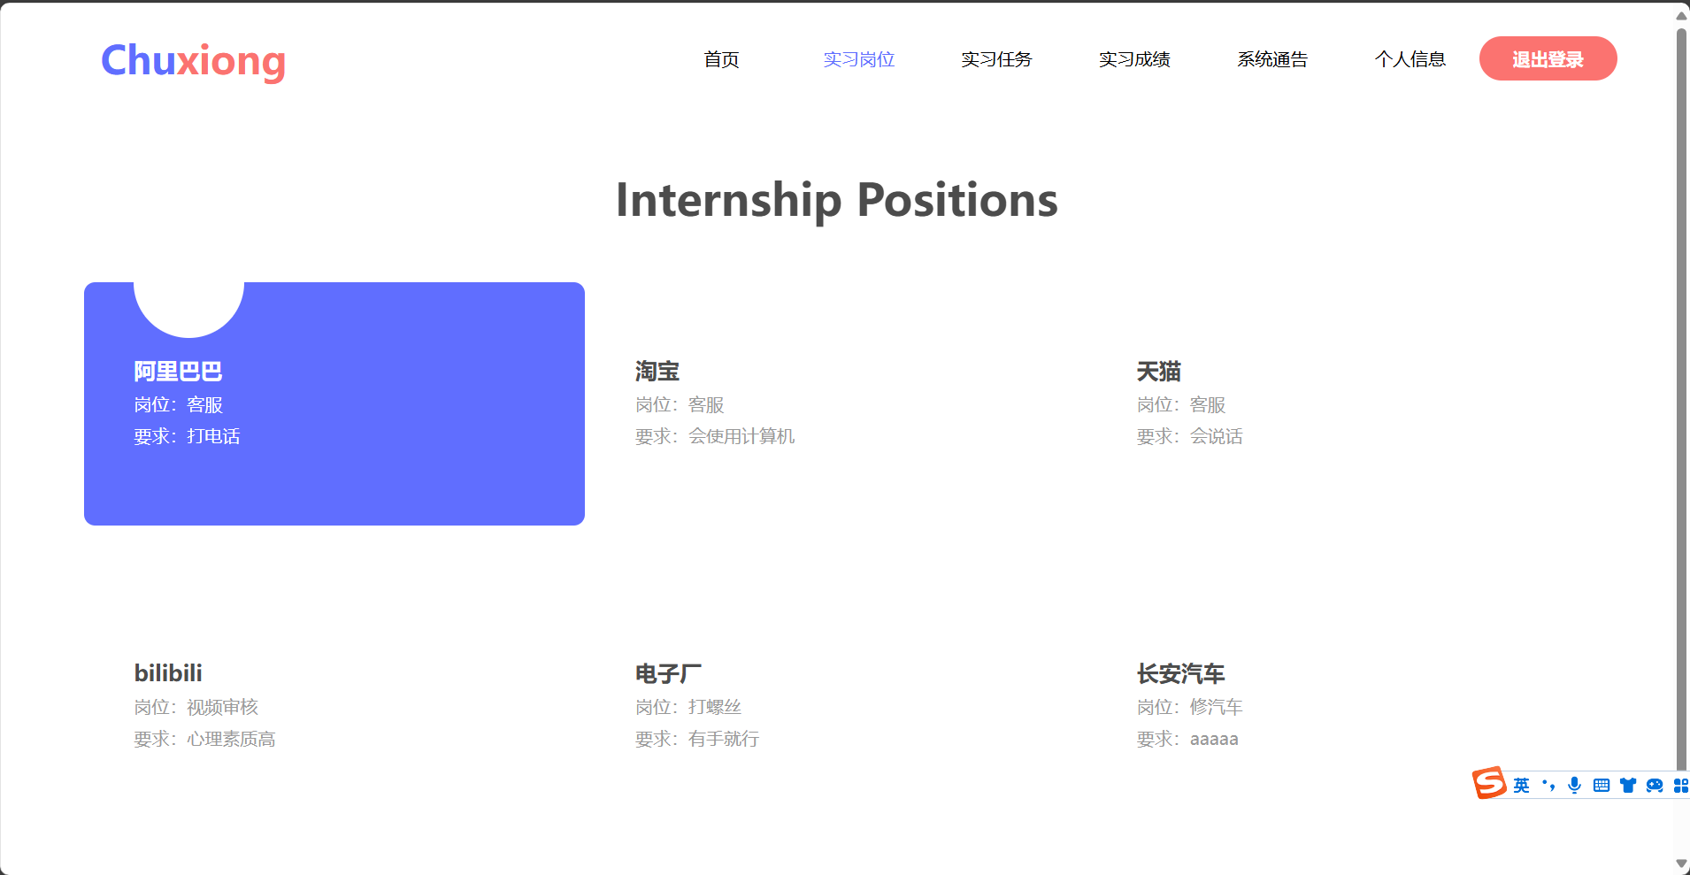

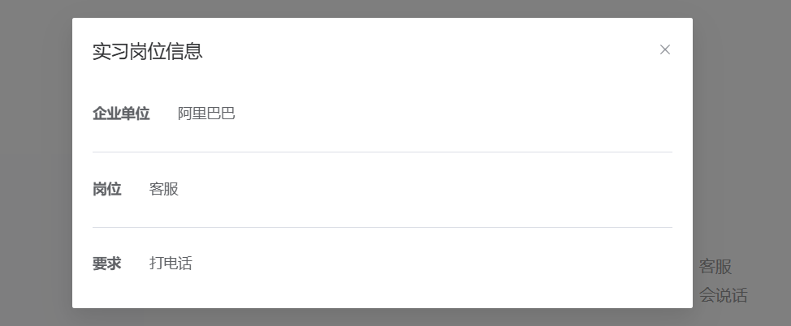

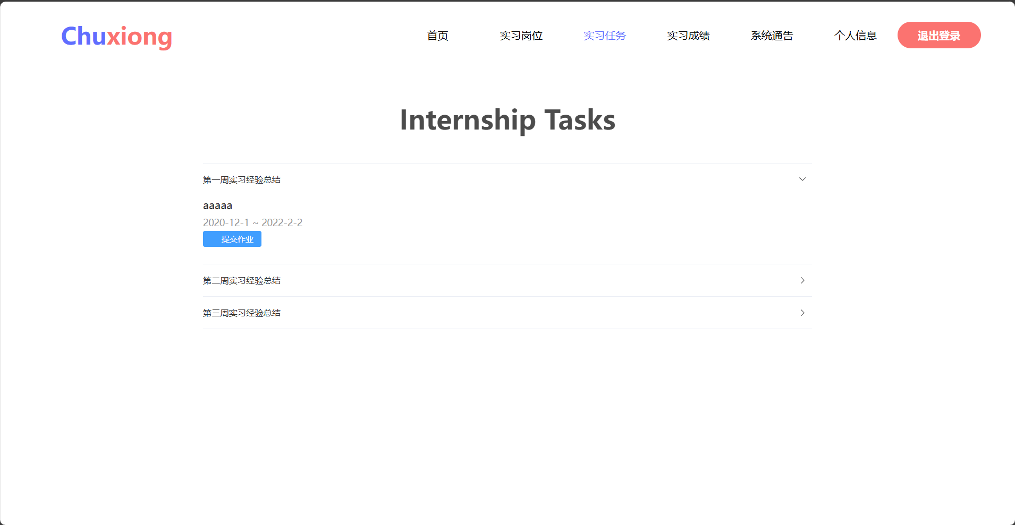

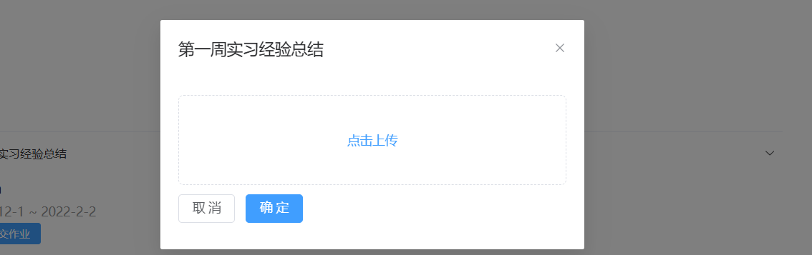

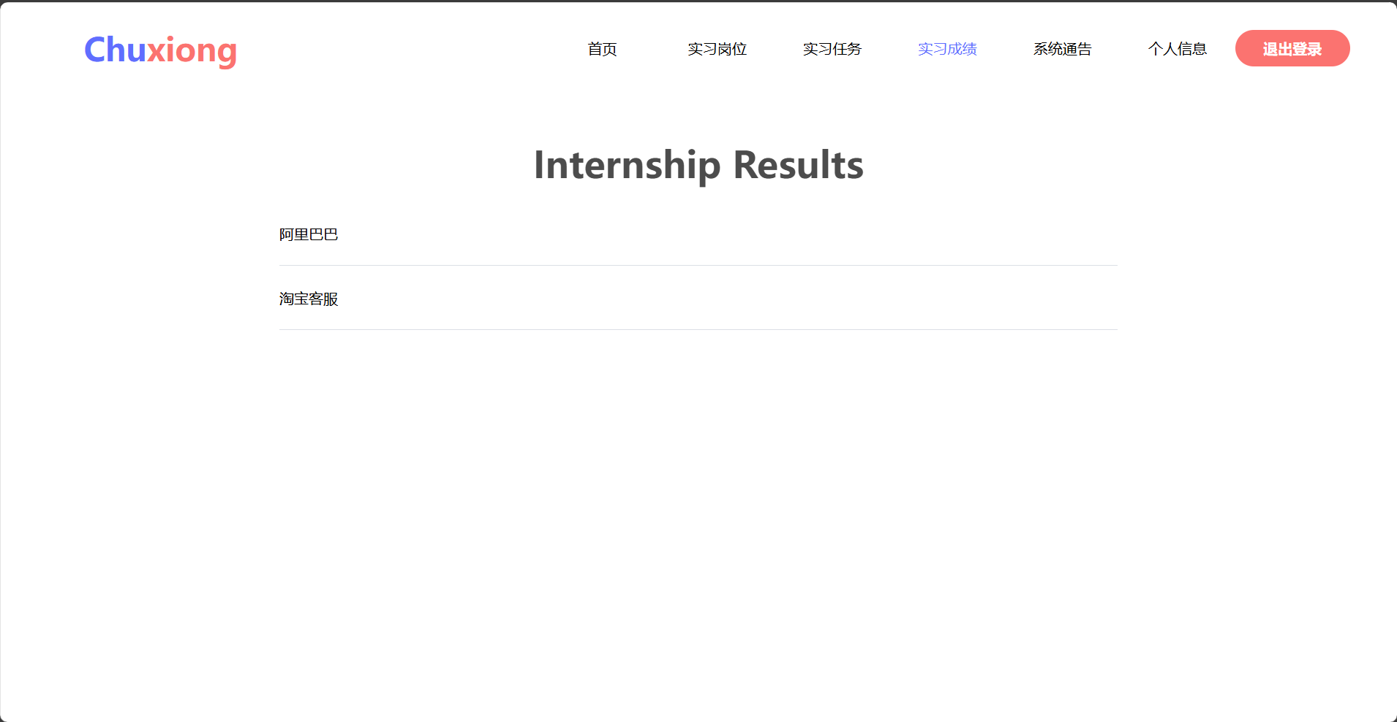

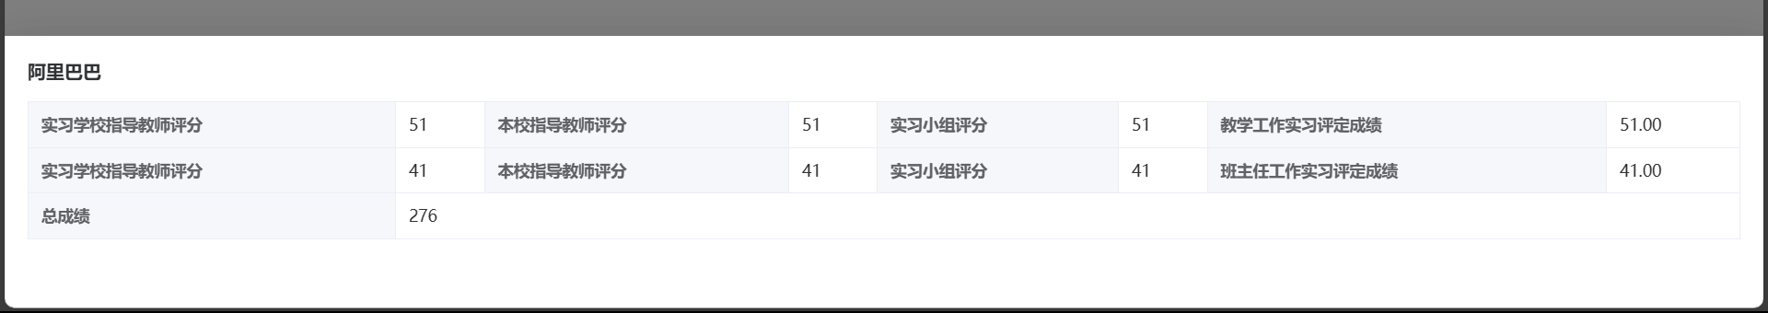

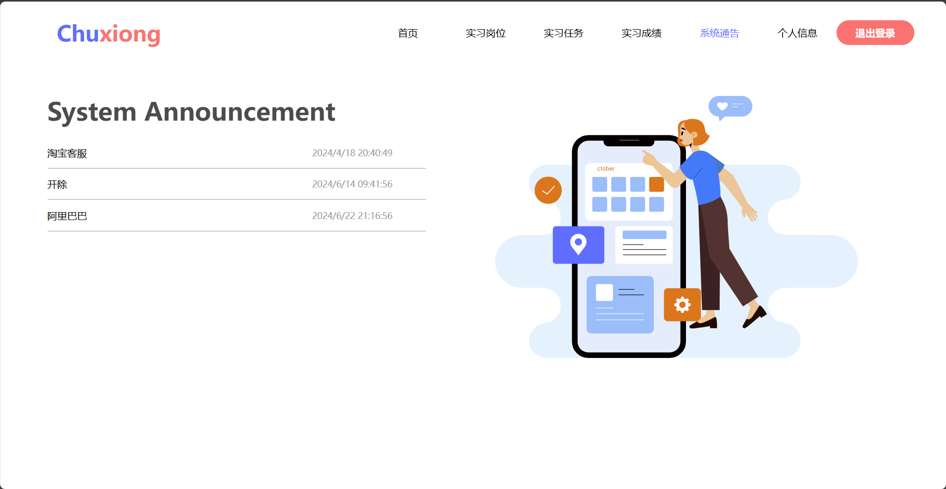

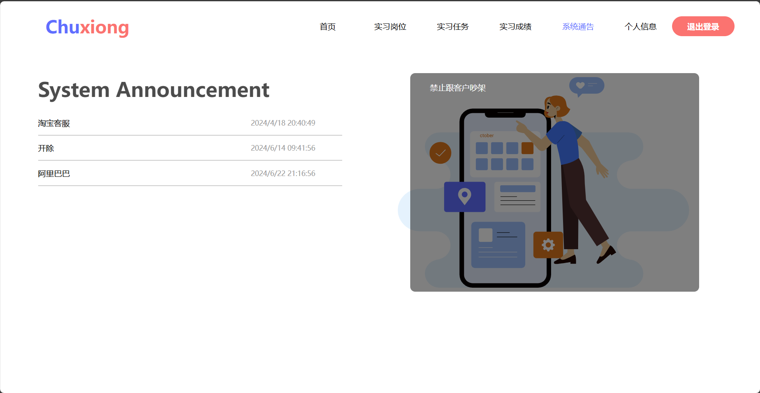

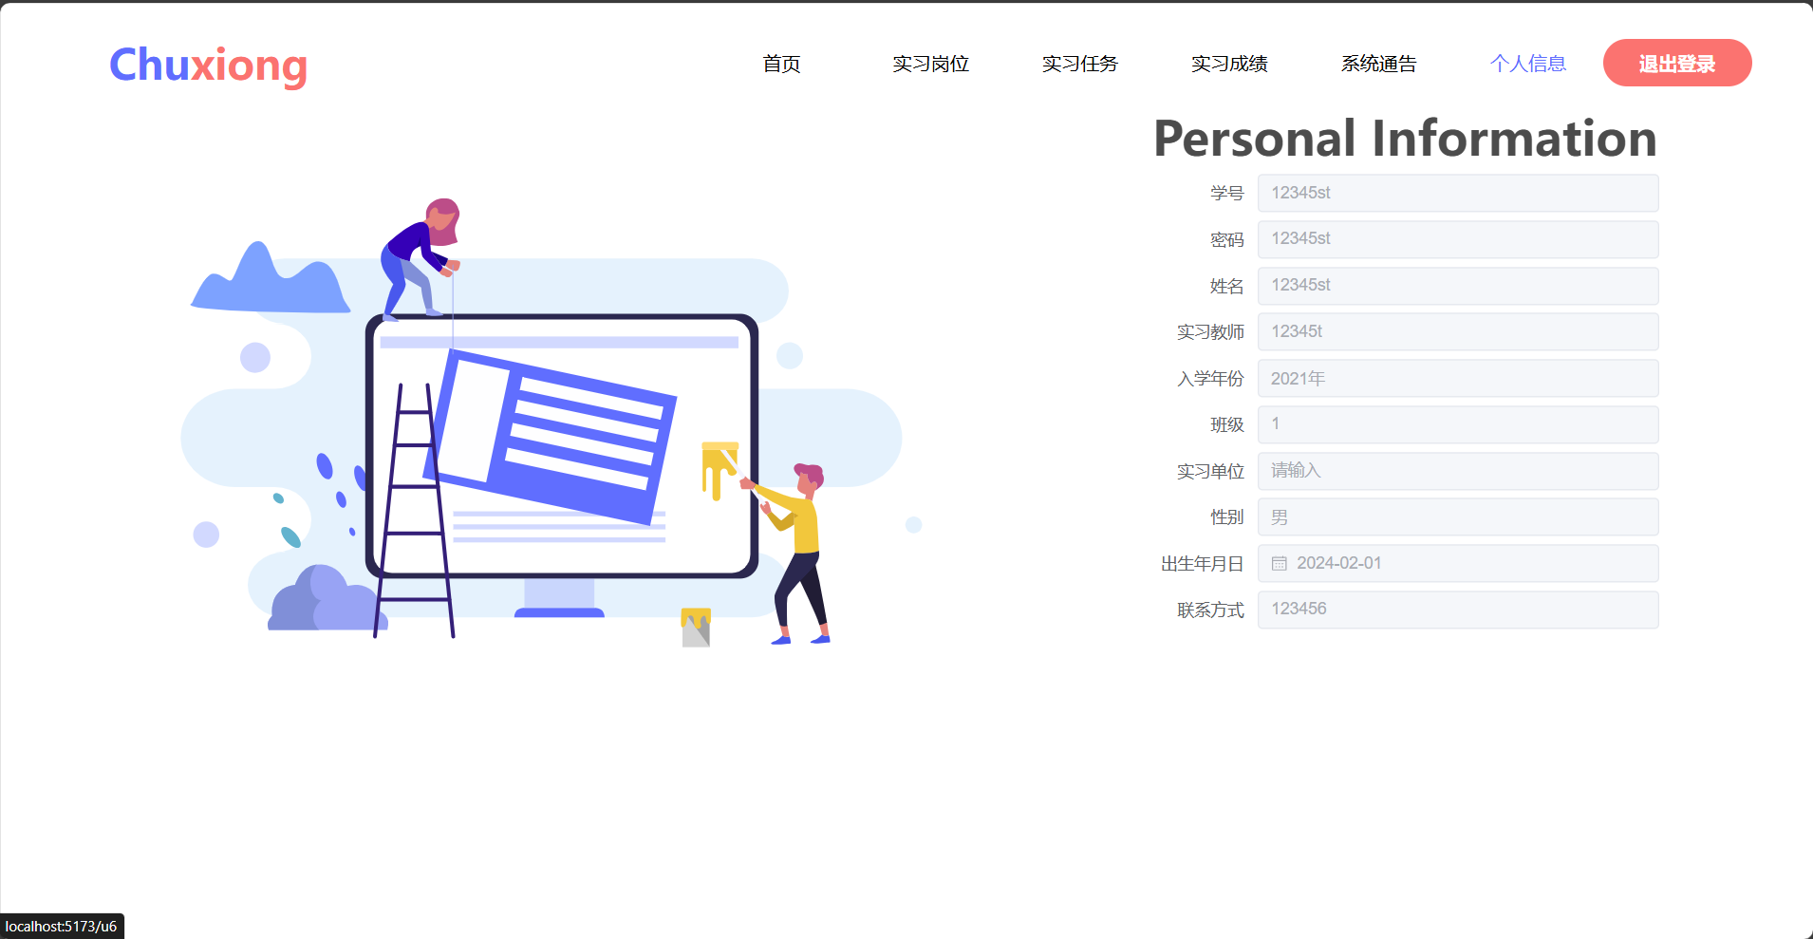

1. 心得体会。

在本次教育实习管理系统的开发过程中，我们小组深刻体会到了 Web 全栈开发的复杂性和挑战性。

各成员在作业分工上明确责任，避免了任务重叠和信息丢失。每位成员负责相应的部分，提高了效率和质量。

保持实时沟通，及时解决问题和讨论进展。定期开会或进行在线讨论，确保团队成员对任务和目标的理解一致。

制定合理的时间表和里程碑，有效控制作业进度。对关键任务进行优先级排序，确保重要任务能够及时完成。

前端方面，使用 Vue3 和 Element Plus 框架构建页面，让我我们小组对组件化开发有了更深入的理解，同时也学会了如何优化页面布局和用户交互，以提供更好的用户体验。后端使用 MySQL 数据库和 Node.js 进行数据管理和接口开发，让我们小组明白了数据的安全性和稳定性的重要性，以及如何高效地处理数据请求。在团队协作中，我们小组学会了如何与不同角色的成员进行有效的沟通和协作，共同解决项目中遇到的问题。同时，通过不断地调试和优化代码，我也提高了自己解决问题的能力和耐心。未来，我们小组将继续努力学习和探索新的技术，不断提升自己的全栈开发能力，为开发更复杂、更实用的 Web 应用打下坚实的基础。